Паспорт/Спецификация

Замок электромеханический Arsenal AR-3B для шкафов

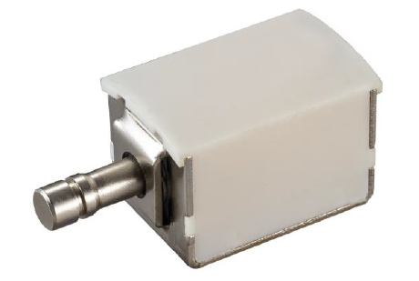 | Правила эксплуатации
1. Устройство должно эксплуатироваться в условиях, обеспечивающих возможность работы системы охлаждения. Рабочий диапазон температур: от минус 40 до плюс 50 °C.
2. Запрещена подача на входы устройства сигналов, не предусмотренных назначением этих входов, это может привести к выходу устройства из строя.
3. Не допускается воздействие на устройство температуры свыше плюс 50 °C, источников электромагнитных излучений, активных химических соединений, электрического тока, а также дыма, пара и других факторов, способствующих порче устройства. Не допускается воздействие прямых солнечных лучей непосредственно на матрицу видеокамеры.
4. Конфигурирование устройства лицом, не имеющим соответствующей компетенции, может привести к некорректной работе, сбоям в работе, а также к выходу устройства из строя.
5. Не допускаются падения и сильная тряска устройства.
6. Рекомендуется использование источника бесперебойного питания, во избежание воздействия скачков напряжения или нештатного отключения устройства.

Комплектация:
Кодонаборная панель – 1 шт.
Крепежные винты – 4 шт.
Импортер/Сервисный центр
ООО «АрсеналВидео»
220070 Республика Беларусь, г.Минск,
ул. Олега Кошевого 5, офис 62-2
www.arsenalvideo.by, support@arsenalvideo.by

Спецификация

Электрический замок для шкафов предназначен для электронного запирания шкафов и выдвижных ящиков с помощью цилиндра-циклического замка.

Потребление, | 1,45А
Рабочая температура | -40°С до +50°С
Питание | 12В
Размеры, мм | 54,5х41х28
Вес, кг | 0,14

